REGARD DE FÉE
Fait avec Psp x5
MATERIEL : Un tube personnage, un tube déco " étoile ", un masque, un pinceau et deux sélection.
FILTRE : Aucun
1 - Avec l'outil " Pipette" , prendre sur votre tube une couleur foncée ... #680fa8 ... pour le premier plan et une couleur pâle ... #e3c8e8 ... pour l'arrière.
Voici mes couleurs :
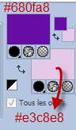
2 - Ouvrir une nouvelle image de 1280 x 450 pixels ( Fichier / Nouveau).
3 - Avec l'outil " Pot de peinture " peindre votre nouvelle image avec votre couleur foncée d'avant plan... #680fa8.
4 - Calques / Nouveau calque raster... puis peindre ce calque avec la couleur pâle (#e3c8e8) .
5 - Calques / Nouveau calque de masque ... À partir d'une image... repérer le masque "masque_rec_multi" et cliquer sur ok, comme la capture.
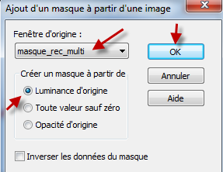
6 - Calques / Fusionner / Fusionner le groupe.
7 - Calques / Nouveau calque raster.
8 - Sélections / Charger / enregistrer une sélection ... Charger la sélection à partir du disque
puis repérer " Sélection_rec" comme la capture.
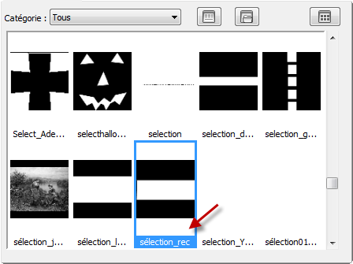
9 - Cliquer sur cette sélection puis cliquer sur " Charger" comme la capture.

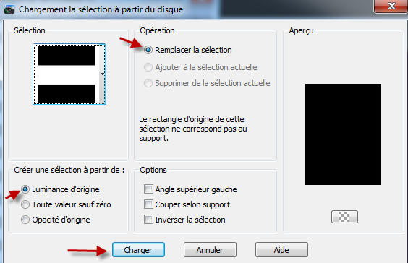
10 - Cliquer une fois sur "Avant plan" puis sur " Dégradé " et configurer votre dégradé comme sur la capture.
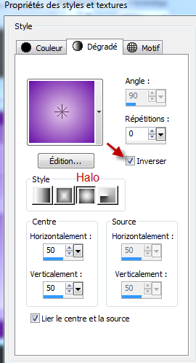
11 - Ps : Avec psp x5, on doit parfois fermer les autres calques pour être capable d'en peindre un autre, nous on doit fermer les calques" Raster 1 et " Groupe - raster 2 puis avec l'outil " Pot de peinture" remplir votre sélection de ce dégradé.
12 - Effets / Effets de bords / Accentuer.
13 - On ouvre nos deux calques qu'on avait fermé au # 11.
14 - Sélections / Ne rien sélectionner.
15 - Calques / Nouveau calque raster.
16 - Sélections / Charger / enregistrer une sélection ... Charger la sélection à partir du disque
puis repérer " Sélection_rec02" puis refaire le même procédé que ci-dessus.
17 - Nous faisons un dégradé Halo en plaçant la couleur pâle au premier puis on colorise notre sélection avec ce dégradé.
18 - Effets / Effets de bords / Accentuer.
19 - On ouvre nos trois calques qu'on avait fermé, comme au # 11.
20 - Sélections / Ne rien sélectionner.
21 - Copier le tube " etoile" , le coller comme un nouveau calque et le placer
en haut à gauche sur le calque du masque comme sur le papier top original.
22 - Image / Redimensionner à 90 pour cent ... " Redimensionner tous les calques " non coché.
23 - Effets / Effet 3D ... Ombre portée, comme la capture.
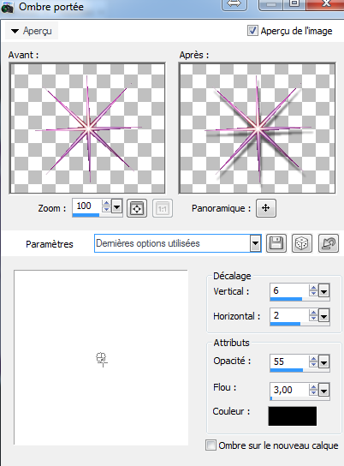
24 - Calques / Dupliquer.
25 - Image / Redimensionner à 80 pour cent ... " Redimensionner tous les calques " non coché.
26 - Placer cette deuxième étoile à droite de la première et la descendre un peu vers le bas.
27 - Avec l'outil / Pinceau" Repérer " pinceau_mini_recht" (On ouvre notre pinceau dans psp puis ... Fichier / Exporter / Pinceau personnalisé ... ). Configuration du pinceau sur la capture.
28 - Placer la couleur foncée ... #680fa8 ... en arrière plan .
29 - Calques / Nouveau calque raster.
30 - D'un click gauche de la souris, déposez le pinceau à droite en bas du rectangle du masque , ajouter un nouveau calque raster puis cliquer une deuxième fois afin de placer un autre pinceau " pinceau_mini_recht" et le placer à gauche de l'autre, comme la capture.
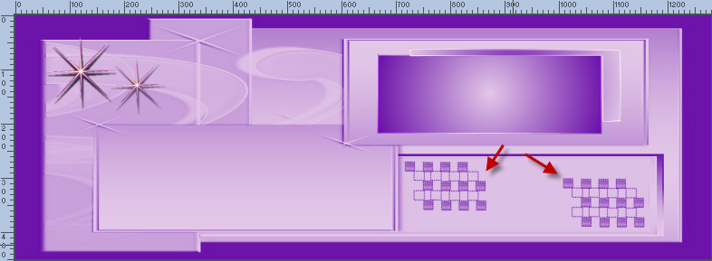
31 - Effets / Effets 3D ... Ombre portée, comme la capture.
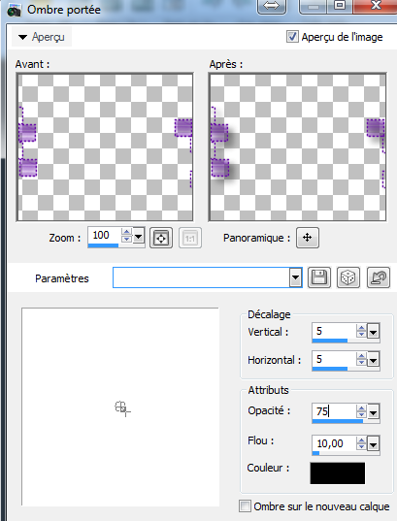
32 - Copier le tube " fee" et le coller comme un nouveau calque puis le placer un peu vers la gauche du centre.
33 - Effets / Effets 3 D ... Ombre portée, même configuration que ci -dessus, soit ... 5 / 5 / 75 / 10 ... couleur noir.
34 -On écrit le titre de notre papier top , soit " Regard de fée"
35 - Avec l'outil pipette j'ai choisi une couleur dans les ailes de la fée ... soit la couleur jaune ... (#f2ebad) que nous plaçons en arrière plan.
36 - En cliquant sur l'outil " Texte" , configuré comme ceci...
Police : Pristina ( police de Windows), Taille: 48, Création : Vectoriel et Crénage à 50.
37 - On écrit son texte puis on clique sur le crochet du coté gauche de la police puis Calques / Convertir en calque raster.
38 - Effets / Effets 3 D ... Ombre portée ... 3 / 7 / 50 / 5 ... couleur noir.
39 - Avec l'Outil de déformation raster ... on place notre texte en angle dans le rectangle de droite en haut ( celui où nous avons placé le dégradé.
40 - Se placer sur le calque du fond, le premier calque du bas...
41 - Réglage / Supprimer/Ajouter du bruit ... Ajouter du bruit.
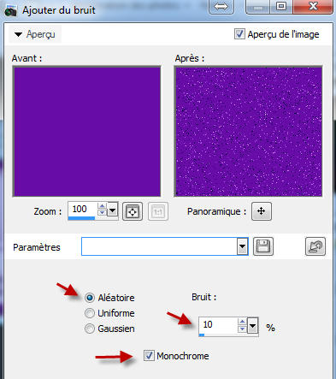
42 - Effets / Effets géométriques ... Perspective horizontale, on choisit la couleur pâle (#e3c8e8). Configuration sur la capture.
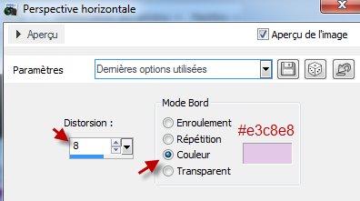

43 - Maintenant on signe notre œuvre, ma police en capture.
Police : Agency FB … Taille : 28 … Création : Vectoriel.
44 - Calques / Transformer en calque raster.
On y ajoute une petite ombre portée … 1 / 1 / 75 / 3 … votre couleur foncée (#680fa8).
On place notre signature en bas à gauche ou à votre convenance.
=====================================================

TUILE
Faire une tuile de 300 x 300 et y ajouter la couleur pâle(#e3c8e8).
Merci de l’avoir fait!
©Ptite Louve
01 octobre 2014

